

**KLP-Umkehrfräse EVO**

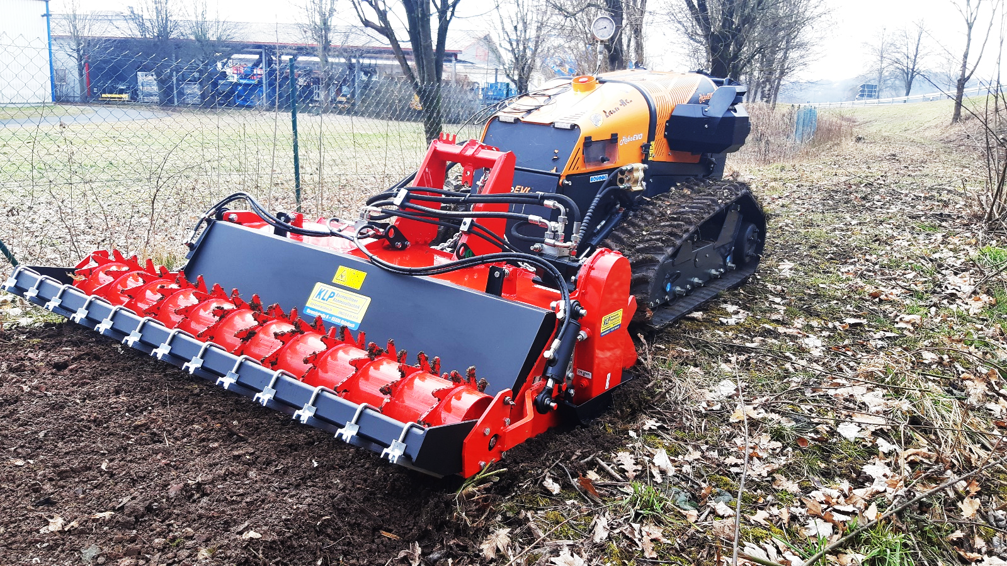

**KLP Baumaschinen GmbH, Vorwerkstraße 8, 95326 Kulmbach, Tel.: 09221/8011110 www.klp-baumaschinen.de**

|  |  |
| --- | --- |
| Arbeitsbreite | 1,45 mtr |
| Gesamtbreite | 1,65 mtr |
| Gesamthöhe | 0,7 mtr |
| Arbeitstiefe | bis 150 mm |
| Durchmesser Packerwalze | 190 mm |
| Rotordrehzahl | max. 290 rpm |
| Arbeitsdruck | 220 bar |
| EVO/FIFTI | 55 ltr/min |
| Gewicht | ca. 410 kg |

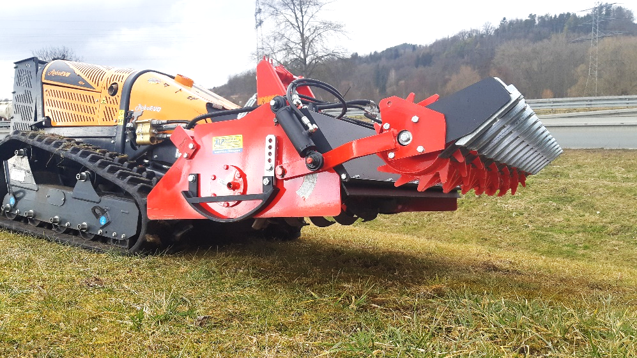

*Umkehrfräse für Energreen-Raupen:*

* Extrem robuste Rotorfräse mit 4 Fräsmessern pro Flansch für den professionellen Einsatz
* Einarbeitung von Steinen mit einem Durchmesser von bis zu 100 mm
* Verstellbare seitliche Kufen zur Stabilisierung
* 25 mm-Sortiergitter mit 12 mm starken Steckzinken für einfachen Tausch
* Heckschutzhaube mit Nivellierschiene und Schnellöffnung
* Schneller Anbau durch Schnellwechseleinrichtung
* Optional hydraulisch verstellbare Arbeitshöhe (bis zu 150 mm Arbeitstiefe)

**KLP Baumaschinen GmbH, Vorwerkstraße 8, 95326 Kulmbach, Tel.: 09221/8011110 www.klp-baumaschinen.de**

**KLP Baumaschinen GmbH, Vorwerkstraße 8, 95326 Kulmbach, Tel.: 09221/8011110 www.klp-baumaschinen.de**